Министерство науки и высшего образования Российской Федерации
Федеральное государственное автономное образовательное учреждение высшего образования

ТОМСКИЙ ГОСУДАРСТВЕННЫЙ УНИВЕРСИТЕТ СИСТЕМ УПРАВЛЕНИЯ И РАДИОЭЛЕКТРОНИКИ (ТУСУР)
Кафедра компьютерных систем в управлении и проектировании (КСУП)

Разработка плагина «Модульный органайзер»
для «КОМПАС-3D»
Проект системы по лабораторному проекту по дисциплине
«Основы разработки САПР»

Выполнил:
Студент гр. 583-1
____________/ Кученко А.С.
(подпись)
«___» ________20__г.

Руководитель:
к.т.н., доцент каф. КСУП
____________ / Калентьев А.А.
(подпись)
«___» ________2026г.

Томск 2026

Оглавление
1. Описание САПР 3
1.1 Информация о выбранной САПР 3
1.2 Описание API 4
1.3.1 Box Creator для FreeCAD 9
1.3.2 CutCraft 10
2. ОПИСАНИЕ ПРЕДМЕТА ПРОЕКТИРОВАНИЯ 12
3. ПРОЕКТ СИСТЕМЫ 15
3.1 Диаграмма классов 15
3.2 Макеты пользовательского интерфейса 19
Список использованных источников 23

1. Описание САПР

1.1 Информация о выбранной САПР

Система автоматизированного проектирования (САПР) объединяет программные и технические средства, с помощью которых выполняются проектные операции и создаётся конструкторская документация. В данной работе САПР используется для автоматического построения трёхмерной модели настольного органайзера.
КОМПАС-3D — система трёхмерного проектирования изделий. Она предоставляет средства создания деталей и сборок, редактирования геометрии и подготовки конструкторской документации. Наличие программного интерфейса позволяет автоматизировать повторяющиеся операции построения [1].
Согласно техническому заданию целевой средой является 64-разрядная САПР «КОМПАС-3D v25 Учебная версия», сборка 25.0.0.2735. Совместимость с другими сборками в рамках проекта не заявляется [2].
«Модульный органайзер» разрабатывается как отдельное настольное приложение на C# с использованием .NET 8 и WPF для платформы x64. Приложение подключается к работающей САПР либо запускает её при отсутствии запущенного экземпляра. Термин «плагин» сохраняется как наименование приложения, расширяющего возможности КОМПАС-3D.
Аналогами выбранной САПР по назначению являются Autodesk Inventor и SOLIDWORKS: эти системы также используются для проектирования деталей, сборок и выпуска конструкторской документации. Выбор КОМПАС-3D определяется заданием и наличием API для автоматизации построения модели. Замена САПР в данном проекте не рассматривается.

1.2 Описание API

Аббревиатура API расшифровывается как «Application Programming Interface» (интерфейс программирования приложений, программный интерфейс приложения). API представляет собой набор программных интерфейсов, классов, методов и других средств, предназначенных для взаимодействия программного обеспечения с другими приложениями и его компонентами.
Для взаимодействия с КОМПАС-3D v25 используется API 5 в варианте Automation. Доступ к его интерфейсам из C# осуществляется через COM Interop с использованием библиотек типов SDK целевой версии САПР и соответствующих .NET-обёрток [3].
Приложение работает как отдельный внешний контроллер САПР. Компонент Kompas3DWrapper получает доступ к запущенному экземпляру КОМПАС-3D, а при его отсутствии запускает САПР. После подключения приложение получает интерфейс KompasObject и обеспечивает отображение окна КОМПАС-3D.
Для подготовки среды разработки устанавливаются целевая версия КОМПАС-3D и соответствующий комплект SDK. В проект Wrapper добавляются ссылки на управляемые interop-сборки для интерфейсов API 5 Automation и используемых констант трёхмерного моделирования. Применяются готовые сборки из комплекта SDK либо сборки, предварительно сформированные из его библиотек типов. Полученные DLL подключаются как обычные ссылки на управляемые библиотеки.
Приложение собирается для платформы x64. После подключения библиотек проверяются два случая: подключение к уже работающему экземпляру КОМПАС-3D и запуск САПР при отсутствии работающего экземпляра. Затем проверяются создание документа детали и выполнение простого построения. Подключение и вызовы COM-интерфейсов инкапсулируются в Kompas3DWrapper; MainWindow, MainViewModel и классы проекта Core непосредственно с COM-объектами не работают.
Метод KompasObject.Document3D() предоставляет интерфейс ksDocument3D. Новый видимый документ детали создаётся вызовом ksDocument3D.Create(false, true). Доступ к главному компоненту документа осуществляется методом GetPart с указанием типа pTop_Part.
Интерфейс ksPart используется для получения базовых плоскостей и создания интерфейсов объектов модели. Метод NewEntity создаёт интерфейс ksEntity выбранного типа. После получения параметров объекта через GetDefinition и их настройки объект создаётся в модели вызовом ksEntity.Create().
Для работы с эскизами используется ksSketchDefinition. Метод SetPlane задаёт плоскость эскиза. После создания эскиза метод BeginEdit открывает его для редактирования и возвращает интерфейс ksDocument2D. Геометрические элементы строятся в координатах эскиза; завершение редактирования выполняется методом EndEdit.
Основание органайзера формируется базовой операцией выдавливания o3d_baseExtrusion. Наружные стенки и внутренние перегородки формируются операциями приклеивания выдавливанием o3d_bossExtrusion. Для настройки операций используются интерфейсы ksBaseExtrusionDefinition и ksBossExtrusionDefinition: метод SetSketch связывает операцию с эскизом, а SetSideParam задаёт направление, глубину выдавливания и параметры уклона.

Таблица 1.1 – Основные интерфейсы API КОМПАС-3D
Интерфейс | Назначение
KompasObject | Доступ к приложению и интерфейсам документов
ksDocument3D | Создание документа детали; получение главного компонента
ksPart | Получение базовых плоскостей; создание элементов модели
ksEntity | Получение параметров и создание элемента
ksSketchDefinition | Назначение плоскости; редактирование эскиза
ksDocument2D | Построение отрезков внутри эскиза
ksBaseExtrusionDefinition | Настройка выдавливания основания
ksBossExtrusionDefinition | Настройка приклеивания стенок и перегородок

Таблица 1.2 – Используемые свойства и константы API КОМПАС-3D
Элемент | Тип | Назначение
KompasObject.Visible | bool | Видимость окна САПР
ksBaseExtrusionDefinition.  directionType;  ksBossExtrusionDefinition.  directionType | short | Направление выдавливания. Используется dtNormal
o3d_planeXOY | Obj3dType | Базовая плоскость XOY
o3d_sketch | Obj3dType | Эскиз
o3d_baseExtrusion | Obj3dType | Базовое выдавливание
o3d_bossExtrusion | Obj3dType | Приклеивание выдавливанием
pTop_Part | Part_Type | Главный компонент документа
dtNormal | Direction_Type | Прямое направление выдавливания
etBlind | End_Type | Выдавливание на заданное расстояние

Таблица 1.3 – Методы работы с документом и объектами модели
Метод | Параметры | Результат | Назначение
KompasObject.  Document3D | — | object →  ksDocument3D | Получение интерфейса документа
ksDocument3D.  Create | bool invisible;  bool typeDoc | bool | Создание видимой детали: false, true
ksDocument3D.  GetPart | int type | object →  ksPart | Получение главного компонента по pTop_Part
ksPart.  GetDefaultEntity | short objType | object →  ksEntity | Получение плоскости XOY
ksPart.  NewEntity | short objType | object →  ksEntity | Создание интерфейса элемента заданного типа
ksEntity.  GetDefinition | — | object | Получение параметров эскиза или операции
ksEntity.  Create | — | bool | Создание настроенного элемента в модели

Таблица 1.4 – Методы построения эскизов и настройки выдавливания
Метод | Параметры | Результат | Назначение
ksSketchDefinition.  SetPlane | object plane | bool | Назначение базовой плоскости
ksSketchDefinition.  BeginEdit | — | object →  ksDocument2D | Начало редактирования эскиза
ksDocument2D.  ksLineSeg | double x1, y1,  x2, y2;  int style | int | Создание отрезка; 0 означает ошибку
ksSketchDefinition.  EndEdit | — | bool | Завершение редактирования
ksBaseExtrusionDefinition.  SetSketch | object sketch | bool | Назначение эскиза основания
ksBaseExtrusionDefinition.  SetSideParam | bool forward;  short type;  double depth;  double draftValue;  bool draftOutward | bool | Направление, тип, глубина и уклон выдавливания
ksBossExtrusionDefinition.  SetSketch | object sketch | bool | Назначение эскиза стенки или перегородки
ksBossExtrusionDefinition.  SetSideParam | bool forward;  short type;  double depth;  double draftValue;  bool draftOutward | bool | Настройка приклеивания выдавливанием

В методе SetSideParam параметр forward задаёт направление выдавливания, type — тип выдавливания, depth — глубину в миллиметрах, draftValue — угол уклона, draftOutward — направление уклона. Используются forward = true, тип etBlind и нулевой угол уклона. Глубина выдавливания основания равна T, наружных стенок и внутренних перегородок — H. Для построения отрезков используется style = 1. Все эскизы размещаются на плоскости XOY.
Построение выполняется в новом документе детали. Ось X направлена вдоль длины L, ось Y — вдоль ширины W, ось Z — вдоль высоты H. На плоскости XOY создаётся прямоугольный контур основания размером L × W, который выдавливается в положительном направлении оси Z на толщину T.
Затем на той же плоскости создаются контуры наружных стенок и внутренних перегородок. Каждый контур формируется четырьмя отрезками, образующими замкнутый прямоугольник, и используется в операции приклеивания выдавливанием на расстояние H в положительном направлении оси Z. Уклон и режим тонкостенного выдавливания не применяются.
Поскольку выдавливание стенок и перегородок начинается от плоскости нижней поверхности основания, их объём пересекается с основанием и объединяется с ним. Наружная высота изделия составляет H, а высота внутреннего пространства над основанием — H−T. Положение стенок и перегородок определяется геометрической схемой, приведённой в разделе 2.
Результаты вызовов API проверяются после каждой операции. При ошибке дальнейшее построение прекращается, а пользователю передаётся сообщение с указанием этапа, на котором произошёл сбой.
Для реализации плагина предполагается выделить работу с API КОМПАС-3D в отдельный программный компонент — обертку API. Такое решение позволит отделить логику построения модели от конкретных вызовов API САПР и упростить дальнейшее изменение и сопровождение программного кода.

1.3 Обзор аналогов

1.3.1 Box Creator для FreeCAD

Box Creator – макрос для системы автоматизированного проектирования FreeCAD, предназначенный для параметрического создания коробов. Пользователь может задавать ширину, высоту и длину короба, толщину материала, выбирать создаваемые стороны и настраивать их выступы. Макрос автоматически формирует геометрию короба по заданным параметрам [4].
Сходство Box Creator с разрабатываемым плагином заключается в автоматическом формировании трехмерного объекта на основе заданных пользователем параметров. Оба решения предназначены для сокращения количества ручных операций при построении коробчатых конструкций и предусматривают настройку размеров создаваемой конструкции.
Основным отличием является область применения. Box Creator является универсальным инструментом для создания коробов в FreeCAD, а разрабатываемый плагин предназначен непосредственно для построения модульного настольного органайзера в КОМПАС-3D. Кроме того, в нашем плагине предусматривается проверка взаимозависимости параметров L и S, а количество секций задается отдельным параметром N.
Интерфейс макроса показан на рисунке 1.1.
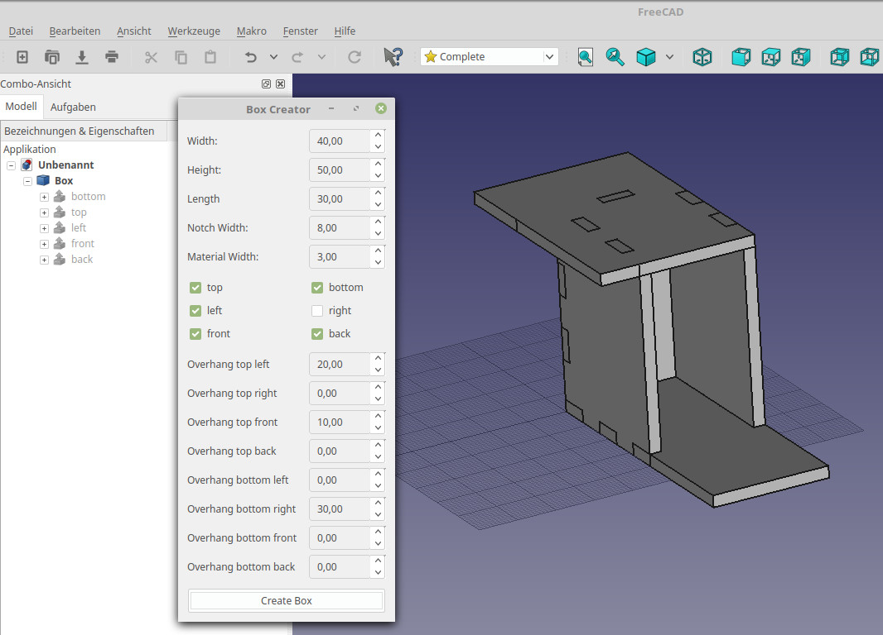
Рисунок 1.1 — Интерфейс макроса Box Creator

1.3.2 CutCraft

CutCraft – расширение для SketchUp, предназначенное для параметрической генерации корпусной мебели. Расширение позволяет задавать размеры и конструктивные параметры объекта, после чего автоматически формирует трехмерную модель непосредственно в среде SketchUp. Пользователь может задавать ширину, высоту, глубину, толщину материала, количество полок, ящиков и другие параметры. Созданный объект также можно повторно редактировать через диалог параметров [5].
Сходство CutCraft с разрабатываемым плагином заключается в параметрическом подходе к построению модели. В обоих случаях пользователь задает основные размеры и конфигурацию объекта, после чего система автоматически выполняет необходимые операции построения. Такой подход позволяет отказаться от повторного ручного создания геометрии при изменении размеров объекта.
Отличием является назначение программных решений. CutCraft ориентирован прежде всего на генерацию шкафов и корпусной мебели, а разрабатываемый плагин – на создание модульного настольного органайзера. Разрабатываемое приложение взаимодействует с КОМПАС-3D и использует параметры L, W, H, T, N и S. Его особенностью является проверка взаимозависимых диапазонов L и S с учётом количества секций, толщины элементов и ограничения ширины последней секции. Первые N−1 секций имеют ширину S, а последняя занимает оставшуюся часть внутренней длины корпуса.
Таким образом, для нашего плагина основной особенностью является автоматический расчет допустимого диапазона зависимых параметров при их изменении.
Интерфейс расширения CutCraft (на болгарском языке) представлен на рисунке 1.2.

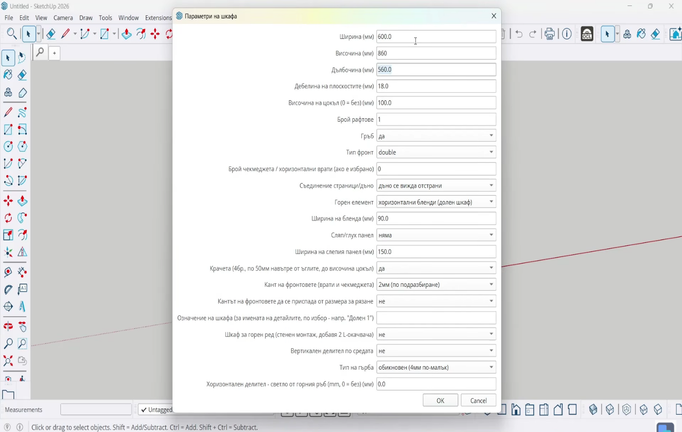
Рисунок 1.2 — Интерфейс расширения CutCraft в SketchUp

2. ОПИСАНИЕ ПРЕДМЕТА ПРОЕКТИРОВАНИЯ

Предметом проектирования является модульный настольный органайзер.
Настольный органайзер — подставка с отделениями для размещения и хранения канцелярских и пишущих принадлежностей на рабочем столе.
Разрабатываемый модульный настольный органайзер представляет собой прямоугольный корпус с основанием, внешними стенками и внутренними перегородками, формирующими отдельные секции. Количество секций и их размеры могут изменяться в зависимости от заданных пользователем параметров [2].
В рамках разрабатываемого плагина пользователь задает основные геометрические параметры органайзера, после чего система выполняет их проверку и автоматически строит трехмерную модель в САПР КОМПАС-3D.
Пользователь задаёт следующие параметры модели:
- L — наружная длина органайзера, от 200 до 500 мм;
- W — наружная ширина органайзера, от 100 до 250 мм;
- H — наружная высота органайзера, от 50 до 150 мм;
- T — толщина основания, наружных стенок и внутренних перегородок, от 3 до 10 мм;
- N — целое количество секций, от 2 до 6;
- S — внутренняя ширина первых N−1 секций, измеряемая вдоль длины корпуса, от 30 до 100 мм.

Органайзер содержит N секций, расположенных в один ряд вдоль длины L. Первые N−1 секций имеют одинаковую внутреннюю ширину S. Последняя секция расположена у правой торцевой стенки и занимает оставшуюся часть внутренней длины корпуса. Её ширина определяется выражением:
$$L-\left(N+1\right)·T-\left(N-1\right)·S.$$
Ширина последней секции должна быть не меньше S и не больше 100 мм. Для корректного построения должно выполняться условие:
$N·S+\left(N+1\right)·T≤L≤\left(N-1\right)·S+\left(N+1\right)·T+100$.
Параметры L и S вводятся независимо. При изменении L пересчитывается допустимый диапазон S, при изменении S — допустимый диапазон L. При изменении N или T пересчитываются оба диапазона. Расчёты выполняются по формулам, приведённым в пункте 3.3.1 технического задания. Введённые значения автоматически не изменяются.
Если рассчитанная нижняя граница диапазона превышает верхнюю, допустимые значения при текущем сочетании параметров отсутствуют. Приложение сообщает об этом пользователю и не допускает построение модели.
В принятой системе координат основание занимает область от 0 до L по оси X, от 0 до W по оси Y и от 0 до T по оси Z. Левая и правая торцевые стенки расположены соответственно в интервалах X от 0 до T и от L−T до L. Продольные стенки расположены в интервалах Y от 0 до T и от W−T до W.
Перегородка с номером i, где i = 1, …, N−1, занимает интервал X от i·(S+T) до i·(S+T)+T и проходит между внутренними поверхностями продольных стенок: от T до W−T по оси Y. Все перегородки соединяются с основанием и продольными стенками. Их верхние грани находятся на высоте H, на одном уровне с наружными стенками. Дополнительные зазоры между секциями не предусматриваются.
На рисунке 2.1 показан общий вид модульного органайзера:
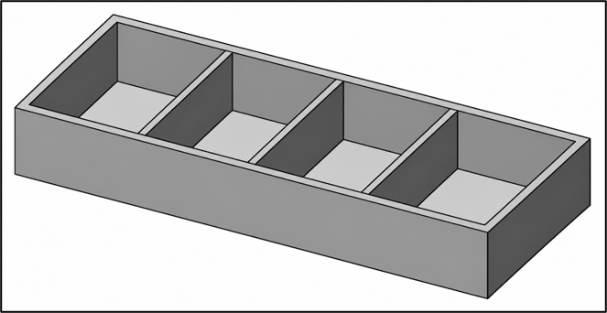
Рисунок 2.1 – Общий вид модульного органайзера
На рисунке 2.2 представлен чертеж модульного органайзера с обозначением основных геометрических параметров.

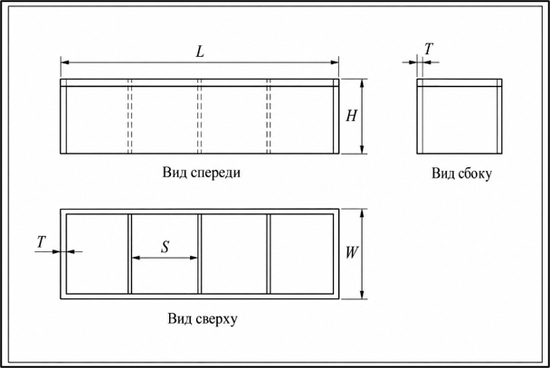
Рисунок 2.2 – Чертеж модульного настольного органайзера

3. ПРОЕКТ СИСТЕМЫ

3.1 Диаграмма классов

Диаграмма классов определяет типы классов системы и различного рода статические связи, которые существуют между ними. На диаграммах классов изображаются также атрибуты классов, операции классов и ограничения, которые накладываются на связи между классами. Целью создания диаграммы классов является графическое представление статической структуры элементов системы [6].
«Модульный органайзер» реализуется как отдельное настольное приложение на C# с использованием .NET 8 и WPF. Пользователь запускает приложение, вводит параметры модели и выполняет команду построения. Приложение подключается к работающему экземпляру КОМПАС-3D либо запускает САПР при его отсутствии. Для разделения представления, логики пользовательского интерфейса и предметной логики используется архитектура MVVM. Работа с API САПР выделяется в отдельный компонент.
Решение состоит из четырёх проектов. Проект Core содержит классы OrganizerParameters и Validator. Проект Wrapper содержит классы OrganizerBuilder и Kompas3DWrapper и реализует взаимодействие с API КОМПАС-3D. Проект ViewModel содержит MainViewModel и логику взаимодействия с пользовательским интерфейсом. Проект OrganizerPlugin содержит главное окно MainWindow и ресурсы WPF. Проект Core не зависит от WPF и API САПР.
В состав системы входят следующие основные классы:
— MainWindow — главное окно WPF, содержащее поля ввода параметров, изображение изделия, сообщения валидации и элементы управления. Связь с моделью представления осуществляется через привязки данных и команд.
— MainViewModel — модель представления, хранящая вводимые пользователем значения, отображаемые диапазоны и сообщения об ошибках. Выполняет преобразование введённого текста в числовые значения, обращается к Validator и запускает построение через OrganizerBuilder. Уведомляет представление об изменениях свойств и ошибках ввода.
— OrganizerParameters — класс числовых параметров модели. Содержит L, W, H, T и S типа double, а также N типа int. Не зависит от WPF и API КОМПАС-3D.
— Validator — класс проверки числовых параметров модели. Сначала проверяет фиксированные диапазоны параметров, включая допустимое значение N от 2 до 6, затем — геометрическую совместимость параметров и ширину последней секции. Рассчитывает допустимые границы L и S с учётом ограничений технического задания. При недопустимом N расчёт зависимых диапазонов не выполняется.
Метод Validate возвращает словарь сообщений об ошибках: ключом является обозначение параметра, значением — описание нарушенного ограничения. При отсутствии ошибок возвращается пустой словарь. MainViewModel сопоставляет обозначения параметров с соответствующими полями ввода. Validator не изменяет переданные параметры и не обращается к САПР.
— OrganizerBuilder — класс, определяющий последовательность построения основания, наружных стенок и внутренних перегородок. Рассчитывает размеры и положения элементов по проверенным параметрам и передаёт команды компоненту Kompas3DWrapper.
— Kompas3DWrapper — класс взаимодействия с COM-интерфейсами КОМПАС-3D. Обеспечивает подключение к САПР, создание документа детали, построение эскизов и выполнение операций выдавливания. Проверяет результаты вызовов API и передаёт информацию об ошибках вызывающему коду.

MainWindow получает данные и команды через MainViewModel. При изменении ввода MainViewModel проверяет возможность преобразования текста в число и обращается к Validator для проверки ограничений и пересчёта диапазонов. Неполный или некорректный ввод сохраняется в представлении и сопровождается сообщением об ошибке.
При выполнении команды построения MainViewModel повторно проверяет возможность преобразования введённых значений в числовые параметры. Для N допускается только целое число. Если преобразование выполнено успешно, формируется объект OrganizerParameters и передаётся методу Validate класса Validator. При наличии ошибок MainViewModel отображает сообщения рядом с соответствующими полями и не запускает построение. Если ошибок нет, проверенный объект OrganizerParameters передаётся методу Build класса OrganizerBuilder.
OrganizerBuilder определяет последовательность геометрических операций и использует Kompas3DWrapper для их выполнения. COM-объекты остаются внутри Kompas3DWrapper и не передаются в представление или Validator.
Ошибки ввода отображаются рядом с соответствующими полями. Ошибки подключения к САПР и построения модели передаются в MainViewModel для отображения пользователю на русском языке. При ошибке построение прекращается; документы, не относящиеся к создаваемой модели, не изменяются.
Такая структура позволяет разделить обязанности между классами и не связывать пользовательский интерфейс непосредственно с API САПР. При этом изменение пользовательского интерфейса не требует изменения логики построения модели, а взаимодействие с КОМПАС-3D сосредоточено в отдельном классе-обертке.
Диаграмма классов разрабатываемого плагина представлена на рисунке 3.1.
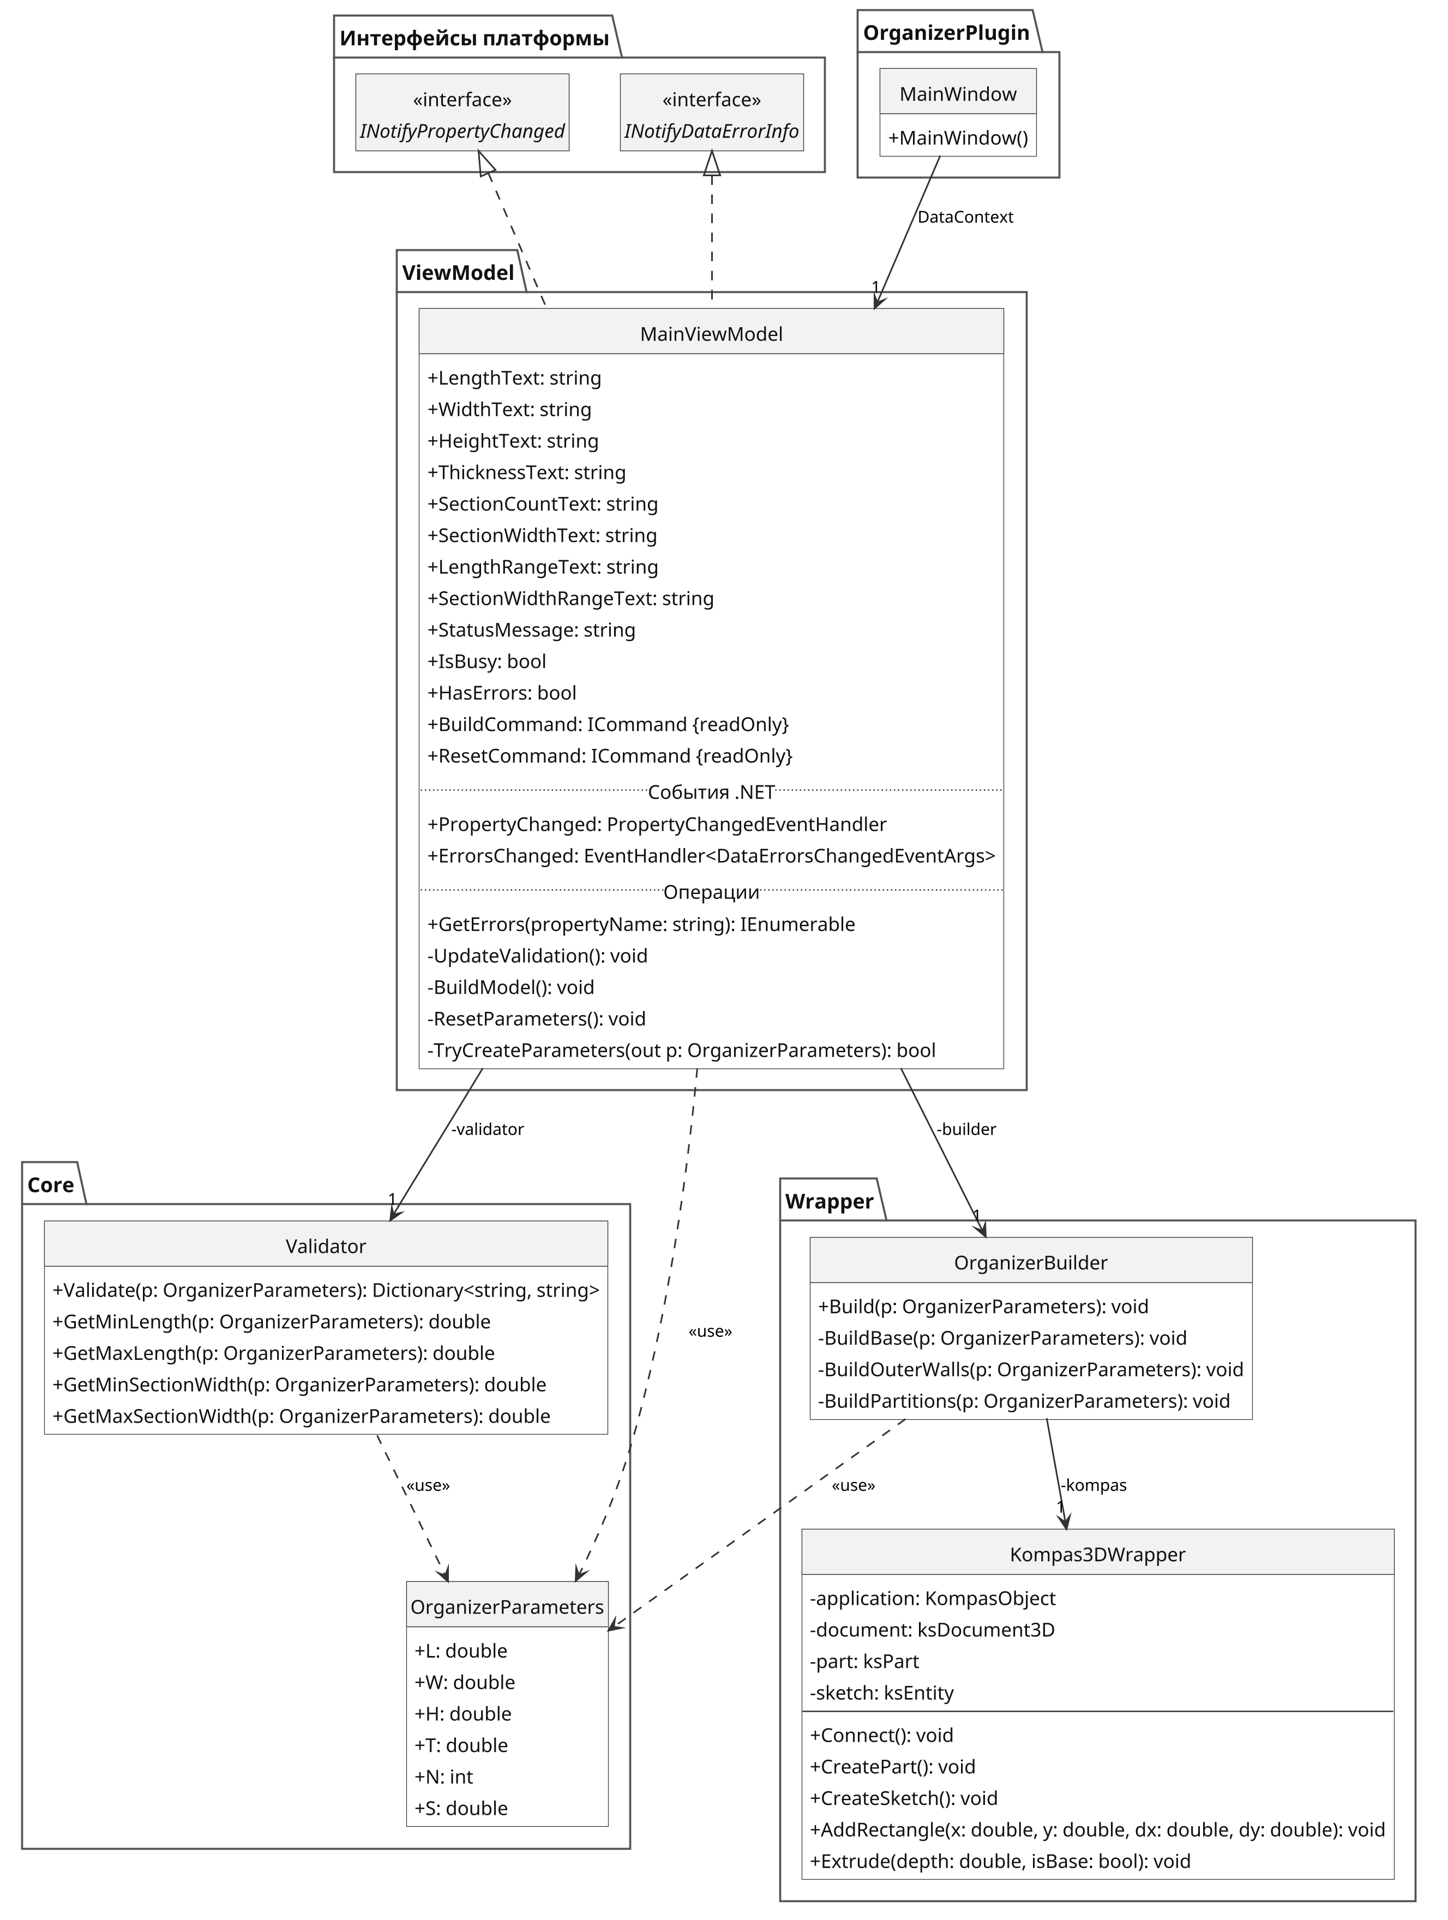
Рисунок 3.1 — Диаграмма классов плагина «Модульный органайзер»

3.2 Макеты пользовательского интерфейса

Пользовательский интерфейс приложения содержит поля ввода параметров L, W, H, T, N и S, справочное изображение органайзера с обозначениями размеров, кнопку «Построить» и область сообщений о состоянии приложения. Для каждого параметра отображаются обозначение, назначение, допустимый диапазон и единица измерения. Параметр N задаётся целым числом; остальные параметры измеряются в миллиметрах. При запуске поля заполняются значениями по умолчанию. Интерфейс и сообщения приложения выполняются на русском языке.
Основными параметрами модели являются наружные размеры L, W и H, толщина основания, стенок и перегородок T, количество секций N и внутренняя ширина первых N−1 секций S. Значения по умолчанию: L = 300 мм, W = 160 мм, H = 100 мм, T = 5 мм, N = 4, S = 68,75 мм. При таком наборе параметров внутренняя ширина последней секции также составляет 68,75 мм.
Кнопка «Сбросить» восстанавливает значения параметров по умолчанию и выполняет повторную проверку с пересчётом допустимых диапазонов. Изображение органайзера является справочной схемой и не изменяется при вводе параметров.
На рисунке 3.2 представлен основной макет пользовательского интерфейса при корректно заданных параметрах.
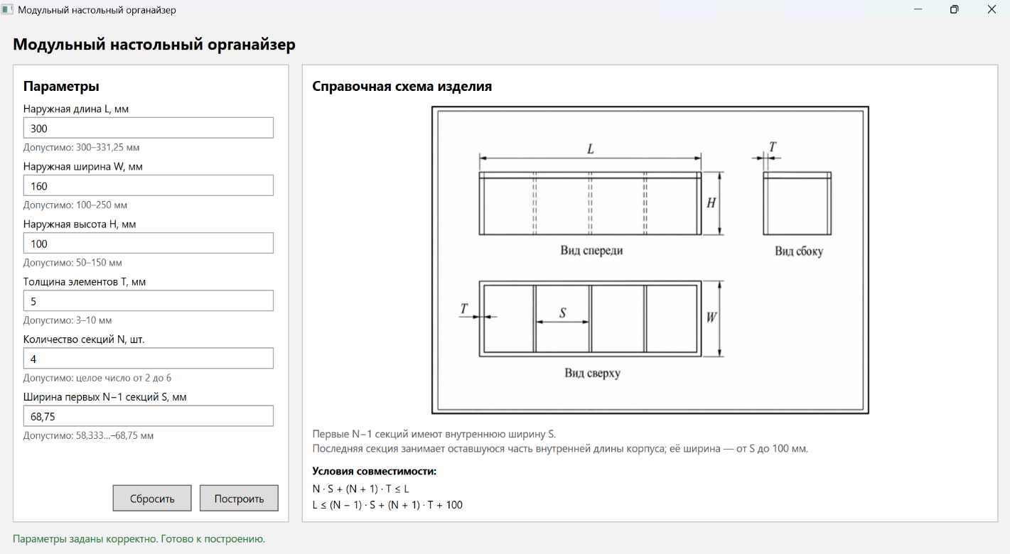
Рисунок 3.2 — Макет пользовательского интерфейса

В области параметров отображаются рассчитанные допустимые диапазоны L и S. Проверка геометрической совместимости выполняется по условию:
$N·S+\left(N+1\right)·T≤L≤\left(N-1\right)·S+\left(N+1\right)·T+100$.
При изменении L, S, N или T соответствующие диапазоны обновляются без автоматической замены введённых пользователем значений.
При вводе значения, не соответствующего заданному диапазону или указанному условию зависимости, соответствующее поле выделяется цветом, указывающим на ошибку. Пример интерфейса с некорректно заданными параметрами представлен на рисунке 3.3.
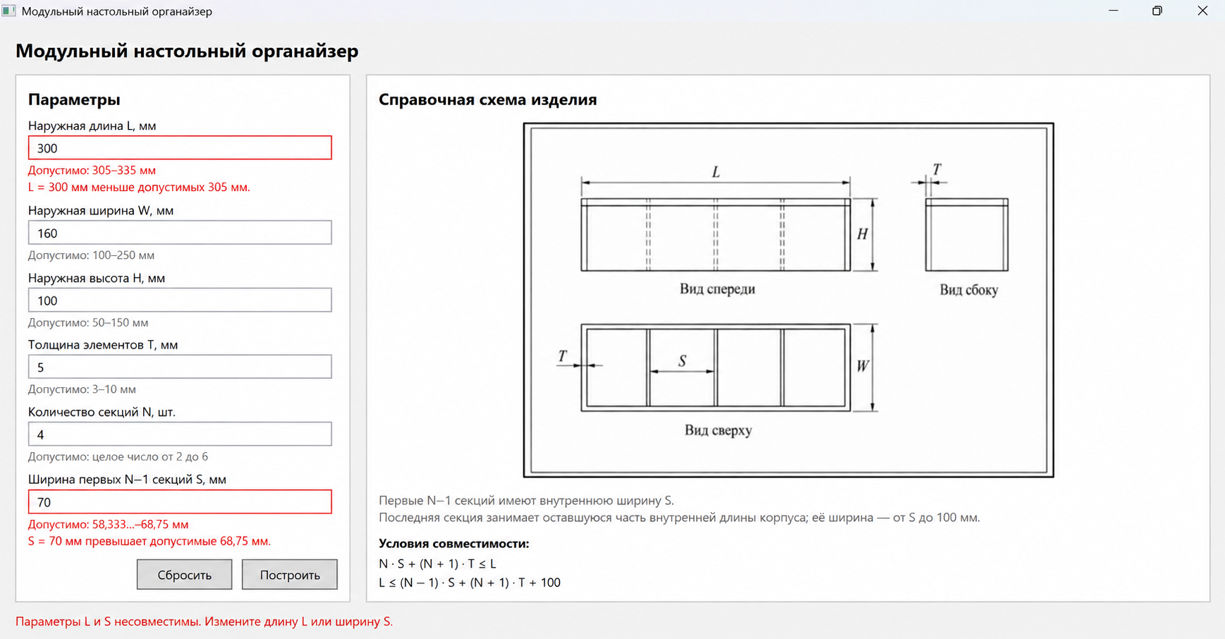
Рисунок 3.3 — Макет интерфейса при нарушении взаимозависимого ограничения

На рисунке 3.3 показано нарушение взаимозависимого ограничения при L = 300 мм, N = 4, T = 5 мм и S = 70 мм. При текущем значении S допустимый диапазон L составляет 305–335 мм, а при текущем значении L допустимый диапазон S составляет 58,333…–68,75 мм. Поля L и S выделяются цветом и сопровождаются текстовыми пояснениями. Пользователь может изменить длину L или ширину S для устранения ошибки. Автоматическая замена введённых значений не выполняется. Проверка осуществляется по расчётным значениям без предварительного округления.
При попытке построения модели с некорректными параметрами система должна сообщить пользователю о невозможности выполнения операции и указать необходимость исправления введенных значений. Пример такого состояния интерфейса представлен на рисунке 3.4.

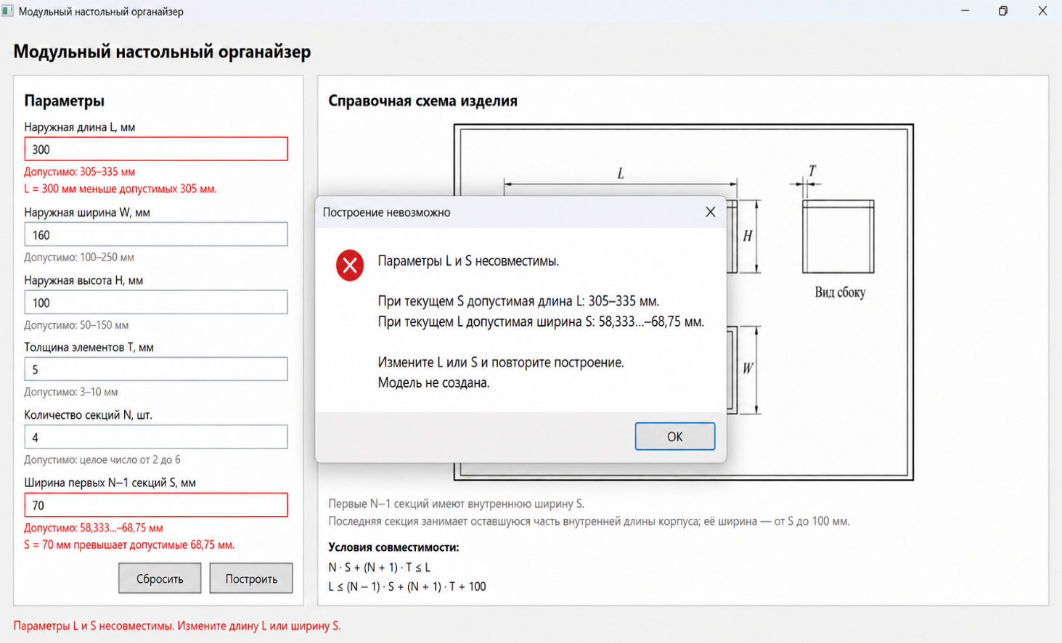
Рисунок 3.4 – Макет попытки построения модели с некорректными параметрами

При нажатии кнопки «Построить» выполняется повторная проверка всех параметров. При наличии ошибок отображается сообщение с указанием нарушенных ограничений, а новый документ в САПР не создаётся. На время выполнения построения повторный запуск команды блокируется. После успешного завершения отображается сообщение «Модель построена».
Таким образом, разработанные макеты отражают основные состояния пользовательского интерфейса: корректный ввод параметров, обнаружение некорректных значений и попытку построения модели при наличии ошибок.

Список использованных источников
1. АСКОН. КОМПАС-3D: о программе [Электронный ресурс]. — URL: https://kompas.ru/kompas-3d/about/ (дата обращения: 20.10.2026).
2. Кученко А. С. Разработка плагина «Модульный органайзер» для системы автоматизированного проектирования КОМПАС-3D: техническое задание. — Томск, 2026.
3. АСКОН. Справочная система SDK КОМПАС-3D v25. API интерфейсов. Версия 5 [Электронный ресурс]. — URL: https://help.ascon.ru/KOMPAS_SDK/25/ru-RU/ag57940.html (дата обращения: 20.10.2026).
4. FreeCAD. BoxCreator.FCMacro: исходный код макроса [Электронный ресурс]. — URL: https://github.com/FreeCAD/FreeCAD-macros/blob/master/ObjectCreation/BoxCreator.FCMacro (дата обращения: 20.10.2026).
5. CutCraft. Documentation — Complete User Guide [Электронный ресурс]. — URL: https://cutcraft.io/docs (дата обращения: 20.10.2026).
6. Фаулер М. UML. Основы. 3-е издание / М.Фаулер. – 3-е изд., пер. с англ. – СПб.: Символ-Плюс, 2019. – 192 с.

